
框架更新日志
V1.0.0
2022-1-26

2022-01-25 更新说明

【新增】账户安全
1.1 设置密码强度校验，密码强度设置三级：高、中、低
高：
        - 密码长度必须大于8位；
        - 必须包含大小写字母及数字；
        - 不能包含用户名
中：
- 密码长度必须大于6位；
- 必须包含字母及数字；
低：
- 密码长度必须大于3位
1.2 设置密码最长使用期限(天) :超过使用期限系统自动提醒 修改密码
1.3 设置登录失败锁定阈值(次数)：登录失败多次将锁定账户 禁止登录
1.4 设置登录失败锁定时间
1.5 设置新用户初始密码 123456
1.6 设置新用户首次登录且为默认密码时 必须修改密码
1.7 设置用户锁定：管理员新增 锁定用户 和 解锁用户 功能（锁定：禁止用户登录）

【新增】服务端新增监听Table操作事件
ApplicationListener<GongqiRecordAfterInitEvent>
ApplicationListener<GongqiRecordAfterInsertEvent>
ApplicationListener<GongqiRecordAfterUpdateEvent>
ApplicationListener<GongqiRecordAfterDeleteEvent>
ApplicationListener<GongqiRecordBeforeInitEvent>
ApplicationListener<GongqiRecordBeforeInsertEvent>
ApplicationListener<GongqiRecordBeforeUpdateEvent>
ApplicationListener<GongqiRecordBeforeDeleteEvent>

如：
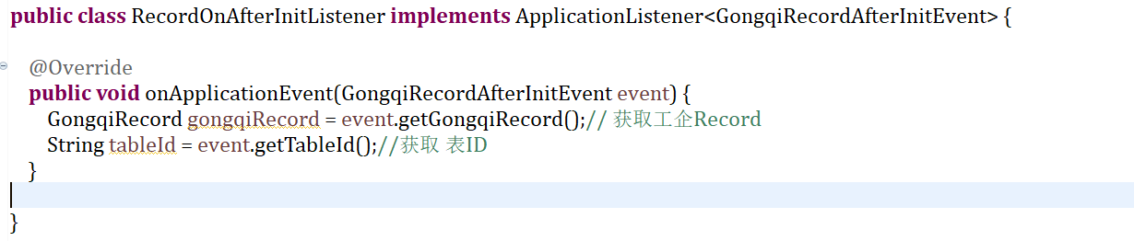

特殊：框架提供特殊类 GongqiRecordEventListener 可整体实现所有table监听事件
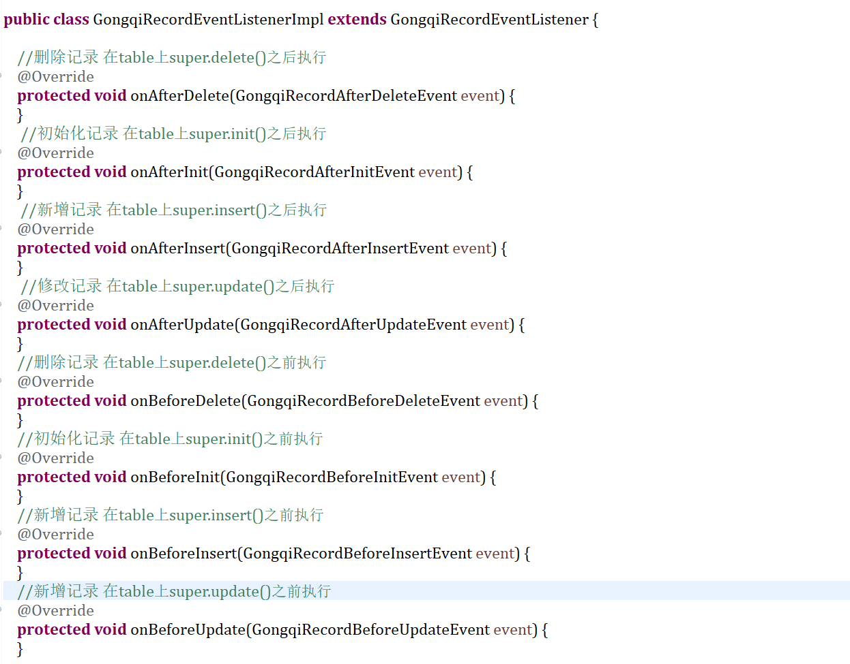

【新增】服务端新增 监听无数据源下拉事件 ApplicationListener<FormLookupEvent>
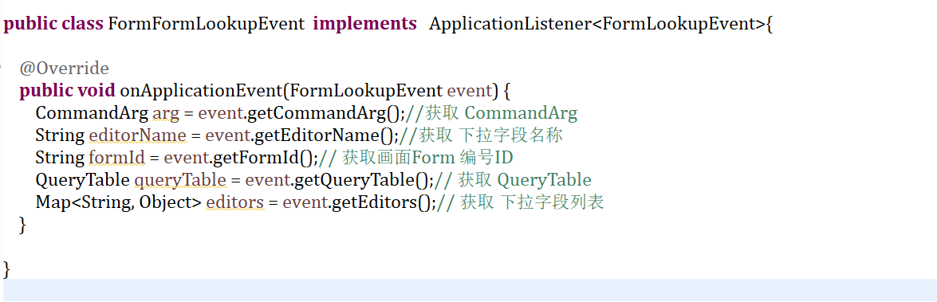

【新增】服务端新增 监听有数据源 下拉 事件 ApplicationListener<FormDataSourceLookupEvent>
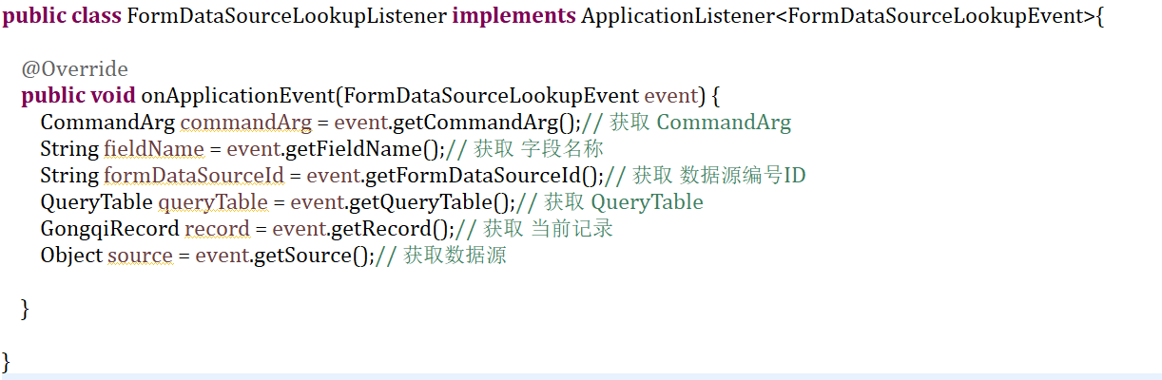

【新增】服务端新增 监听 客户端选中记录 事件 ApplicationListener<ClientActiveRecordEvent>
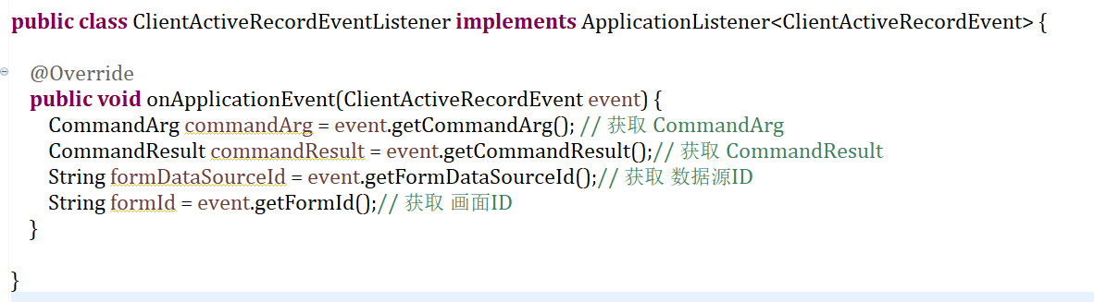

【删除】 删除底层 MixedServiceImpl 下 部分 injection开头的方法( 原来用于全局性事件的监听)
injectionBeforeInit
injectionClientActiveRecord
injectionModifiedField
injectionLookup
injectionLookup
injectionExecuteQuery
injectionSaveRecord
injectionDeleteRecord
injectionInitRecord

【优化】GenericInvoke类添加到Framework jar包里面

【新增】新增PLG注入方法
按钮注入: 支持注入到APP的画面上，按钮包括：
普通按钮、按钮组、按钮Menu
菜单注入：支持注入菜单到APP Menu内

